Curriculum

**Andres Huitron Pérez**

**JUD de Mantenimiento y Conservación de Escuelas y Edificios Públicos**

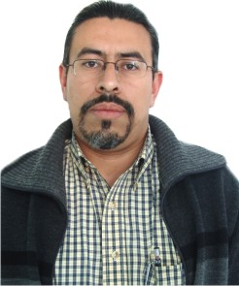

|  |  |
| --- | --- |
| **Nivel máximo de estudios** | Licenciatura en Administarcion |
|  |  |
| **Áreas de conocimiento** | Administracion de Empresas Supervicion de Obra Mantenimiento de Inmuebles |
|  |  |
| **Experiencia laboral** |  |
|  |  |
| Periodo | de febrero/2013 a actual |
| Institución | Delegacion Politica Alvaro Obragon |
| Cargo | JUD de Mantenimiento y Conservación de Escuelas y Edificios Públicos |
|  |  |
| Periodo | de febrero/2012 a febrero/2013 |
| Institución | Delegacion Politica Alvaro Obragon |
| Cargo | Jefe de la Unidad Departamental de Estudios y Proyectos en la Direccion General de Obras y Desarrollo Urbano |
|  |  |
| Periodo | de febrero/2007 a enero/2012 |
| Institución | Delegacion Politica Alvaro Obregon |
| Cargo | Supervisor de Obra en la Direccion de Obras |